Kontakt und Informationen:
RÖHM GmbH
Thomas Roth
Heinrich-Röhm-Str. 50
89567 Sontheim a.d. Brenz
Tel. +49 (0)7325 / 16 380
thomas.roth@roehm.biz
www.roehm.biz

AMB-Premiere für die smarte Spannbacke iJaw von Röhm

Ab sofort wird smart gespannt: Röhm, der Spann- und Greifmittelspezialist mit Sitz in Sontheim an der Brenz (Baden-Württemberg), präsentiert auf der AMB in Stuttgart seine Weltneuheit iJaw, die erste Spannbacke überhaupt, die mit Sensorik und kabelloser Datenübertragung ausgestattet ist. So lässt sich direkt während der spanenden Bearbeitung die Spannkraft in Echtzeit messen. Die Datenübertragung an ein Gateway erfolgt über den Industriestandard IO-Link Wireless.

Toll für alle Werkzeugmaschinenhersteller: Sie können die smarte Spannbacke iJaw von Röhm ab sofort über die so genannte HMI-Anbindung komplett in die Steuerung der Erstausstattung (OEM) ihrer Werkzeugmaschinen integrieren. Über die „On-Premises“-Variante können bestehende Werkzeugmaschinen auch zu einem späteren Zeitpunkt problemlos ein Upgrade ins smarte Spannbackenzeitalter erhalten. Der iJaw-Entwicklungspartner DMG Mori ist von den Funktionalitäten so begeistert, dass sich seine Werkzeugmaschinen mittlerweile mit iJaw konfigurieren lassen. Weitere Partner wie WFL Millturn, Mazak und Emco präsentieren auf der AMB ebenfalls Maschinen mit iJaw-Anwendungen.

Revolution in der Metallbearbeitung

„Mit der iJaw revolutionieren wir den Fertigungsprozess in der Metallbearbeitung nachhaltig. Denn die Echtzeitmessung der Spannkraft während des Bearbeitungsprozesses bringt dem Anwender eine ganze Reihe an Vorteilen. Das fängt bei einer höheren Maschinenverfügbarkeit an, weil sich die Rüstzeiten reduzieren und die Bearbeitungsprozesse beschleunigen lassen. Dadurch reduzieren sich auf der einen Seite die Teilekosten, während auf der anderen Seite die Teilequalität steigt. Das ist Prozessoptimierung pur und ein echter Meilenstein in der Digitalisierung der Fertigung. Insgesamt läuft die sensorgesteuerte Werkstückbearbeitung natürlich viel sicherer ab als eine, bei der herkömmlich manuell nach Gefühl aufgespannt wurde“, sagt Gerhard Glanz, CEO der Röhm GmbH.

Sicherheit auch bei dünnen Werkstücken

Vorbei sind also die Zeiten, in denen die Spannkraft teils höher als nötig eingestellt wurde, um „auf Nummer sicher“ zu gehen. „Gerade bei dünnwandigen Bauteilen oder empfindlichen Oberflächen ist das bekanntlich kontraproduktiv, denn hier führt eine zu hohe Spannkraft schnell zum Verformen oder gar zum Verdrücken des Werkstücks. Mit der exakten sensorgesteuerten Bearbeitung kann man den Ausschuss deutlich reduzieren“, so Glanz.

So funktioniert die iJaw: Die über einen Spanneinsatz eingeleiteten Kräfte werden von einem integrierten Sensor erfasst und die Daten entsprechend verarbeitet. Die iJaw misst dabei nicht nur die tatsächlich anliegenden Kräfte der Innen- und Außenspannung, sondern auch die eigene Temperatur. Auch der Ladestatus des Akkus wird stets angezeigt. Sofern Daten der Druckanzeige verfügbar sind, können über die iJaw auch der Zustand und der Wirkungsgrad des Kraftspannfutters überwacht werden. Die iJaw misst in Echtzeit während der Bearbeitung. Dazu ist sie entsprechend robust aus gehärtetem Stahl und wasserdicht (IP 68) ausgeführt. Zum Schutz gegen glühende Späne hat die Sendeantenne eine Abdeckung aus Hochtemperaturkunststoff.

Gateway als Daten-Hub

Die gemessenen Daten überträgt die iJaw kabellos über das robuste IO-Link Wireless Protokoll mit einer hohen Abtastrate von 100 Hz an ein Gateway.
Das Gateway besteht aus einem Industrie-PC für Datenverarbeitung und Schnittstellen, sowie dem IO-Link Wireless Master. Das Gateway kommuniziert über die IO-Link Wireless Technologie mit der iJaw. Über die integrierte LAN-Schnittstelle gelangen die Daten via Ethernet zu einem Rechner und werden dort weiterverarbeitet. Natürlich können die Daten auch direkt auf der Maschine weiterverarbeitet werden. Dazu wird das Gateway über die integrierte Profinet-Schnittstelle mit der Maschine verbunden. Die Maschinensteuerung kann die Daten in Echtzeit weiterverarbeiten und am Maschinenpanel anzeigen. Das universelle iJaw-Gateway von Röhm verwendet ausschließlich Standardprotokolle und Schnittstellen. Deren Spezifikation ist frei zugänglich. Weitere Sensoren – eigene oder auch von Drittanbietern – können ohne zusätzliche Hardware mit dem universellen Gateway eingebunden werden.

Nachrüstung leicht gemacht

Werkzeugmaschinen lassen sich bald sehr einfach mit der iJaw nachrüsten. Dazu benötigen die Anwender neben den sensorisierten Spannbacken nur das Gateway, einen Industrie-PC sowie ein Medium zur Visualisierung der gemessenen Daten. Das kann ein lokaler PC oder ein mobiles Tablet sein. Die Steuerung des Systems erfolgt dann durch die Web-App iJaw Mobile, welche die Verbindung zwischen der iJaw und dem Gateway herstellt. „Über iJaw Mobile können die Anwender dann Aufträge anlegen, ihre Backen verwalten und natürlich erhalten Sie auch Warnmeldungen, zum Beispiel, wenn die Minimalspannkraft unterschritten wird“, erklärt Glanz.

Bald in der Cloud verfügbar: Der digitale Fingerabdruck der Bearbeitung

Wer will, kann das iJaw-System in naher Zukunft optional auch in der Cloud betreiben. Das ermöglicht zusätzliche Funktionen wie Prozess- oder Produktivitätsanalysen und die Dokumentation großer Mengen an Messdaten. Mit der App iJaw Mobile können Anwender so von überall auf die Daten zugreifen und Bearbeitungsparameter auswerten oder sich Warnmeldungen anzeigen lassen. „Gerade bei der Produktion von dokumentationspflichtigen Bauteilen wie zum Beispiel in der Luft- und Raumfahrttechnik ist das natürlich ein hochinteressantes Feature. Die iJaw archiviert quasi den digitalen Fingerabdruck der Bearbeitung“, so Glanz.

Flexibel einsatzbar

Die iJaw lässt sich auf allen Drehfuttern mit einer passenden (Standard-) Backenschnittstelle wie jede andere Spannbacke montieren und einsetzen. Zur Markteinführung gibt es die iJaw als einstufige Backe, Zweistufenbacke und Blockbacke für Drehfutter mit Geradverzahnung in den Größen, 260, 315 und 400 sowie eine spezielle Backe für Planscheiben. Ein passendes Drehfutter von Röhm ist das Kraftspannfutter mit Backenschnellwechselsystem Duro-A RC. Zur Anpassung der Backen an unterschiedliche Werkstückgeometrien gibt es verschiedene, wechselbare harte und weiche Spanneinsätze, die mit Schrauben auf der Backe arretiert werden.

Über die Röhm GmbH:
Die Röhm GmbH mit Hauptsitz in Sontheim an der Brenz (Baden-Württemberg) sowie Produktionsstandorten in Dillingen (Bayern) und St. Georgen (Schwarzwald) ist spezialisiert auf die Entwicklung, Konstruktion und Herstellung von hochpräzisen robusten sowie langlebigen Spann- und Greifmitteln. Die Produkte sind „Made in Germany“. Die Spann- und Greifmittel von Röhm werden weltweit von nahezu allen renommierten Herstellern aus den Bereichen Automobilindustrie, Bahntechnik, Uhren, Medizintechnik, Energietechnik sowie in der Holzbearbeitung eingesetzt. Röhm hat eigene Niederlassungen in Frankreich, Italien, Schweiz, Spanien, Polen, USA, China und Mexiko. Das im Jahr 1909 gegründete Unternehmen wurde weltweit schnell für seine Bohrfutter bekannt. Bis heute entwickelt und produziert Röhm am Standort Sontheim Bohrfutter, die weltweit von nahezu allen Herstellern auf ortsfesten sowie handgeführten Elektrowerkzeugen zum Schrauben und Bohren eingesetzt werden.

Bildmaterial:
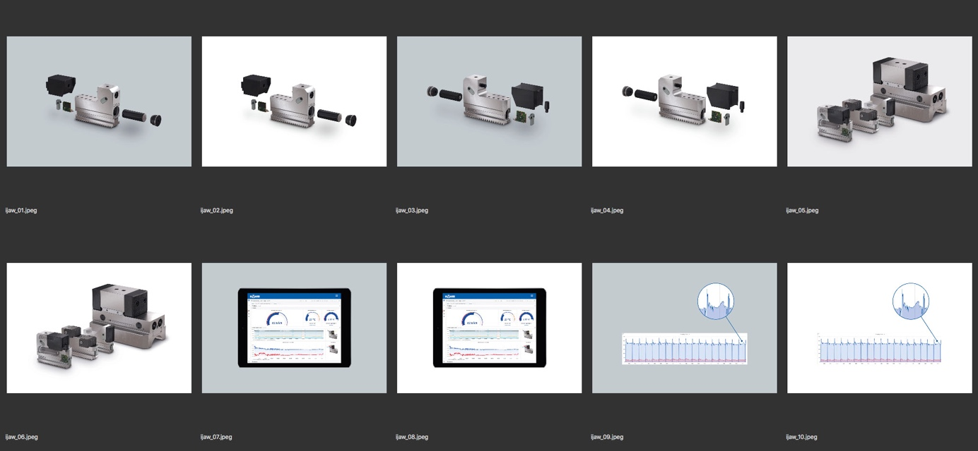

Bildunterschriften:
ijaw_01.jpeg bis ijaw_04.jpeg
Aufbau der sensorisierten Spannbacke iJaw von Röhm. Foto: Röhm

ijaw_05.jpeg und ijaw_06.jpeg
Verfügbare Geometrien der iJaw. Foto: Röhm

ijaw_07.jpeg und ijaw_08.jpeg
Mit der App „iJaw Mobile“ wird die iJaw gesteuert und Spannkraftdaten werden in Echtzeit sichtbar. Foto: Röhm

ijaw_09.jpeg und ijaw_10.jpeg
Spannkraftverlauf eines Bauteils im Serienprozess – Die Abweichung am Ende weist auf Unregelmäßigkeiten hin. Foto: Röhm

Worddownload und Bildgalerie:
https://drive.google.com/drive/folders/1JlQBkCjOYit6ZGcqNZJlcsMeNVLKyRJh

